
МИНОБРНАУКИ РОССИИ

Федеральное государственное бюджетное образовательное учреждение
высшего образования
«МИРЭА – Российский технологический университет»
РТУ МИРЭА

Институт информационных технологий (ИТ)
Кафедра инструментального и прикладного программного обеспечения (ИиППО)

ОТЧЁТ ПО ПРАКТИЧЕСКОЙ РАБОТЕ
по дисциплине «Проектирование информационных систем»
на тему
«Информационная система «Каталог и визуализатор 3D-моделей»
Выполнил студент группы ИВБО-20-23 |  | Деревянных В. С.
Принял  Старший преподаватель |  | Батанов А. О.
Практические работы выполнены | «___»_______2026 г. |  | (подпись студента)
«Зачтено» | «___»_______2026 г. |  | (подпись руководителя)

Москва 2026

Содержание
1 Общие сведения 3
1.1 Функциональный блок «Поиск модели из каталога пользователя по поисковому запросу (А1)» 4
1.2 Декомпозиция функционального блока «Поиск модели из каталога пользователя по поисковому запросу (А1)» 4
1.3 Функциональный блок «Выдача 3D модели по идентификатору (А2)» 7
1.4 Функциональный блок «Загрузка модели в кэш браузера (А3)» 7
1.5 Функциональный блок «Рендеринг в браузере (А4)» 8
1.6 Декомпозиция функционального блока «Рендеринг в браузере (А4)» 8
2 Вывод 12

Общие сведения
Декомпозиция контекстной диаграммы «Хранение и визуализация 3D моделей» представлена на рисунке 1.1.
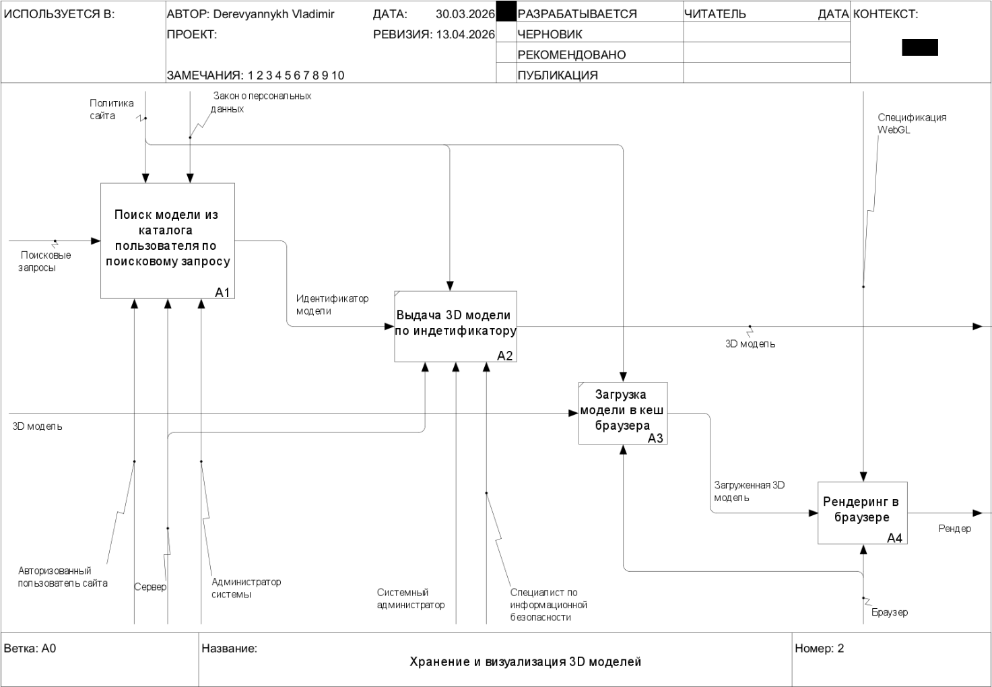
Рисунок 1 - Декомпозиция контекстной диаграммы «Хранение и визуализация 3D моделей»
При декомпозиции контекстной диаграммы «Хранение и визуализация 3D моделей» были спроектированы следующие функциональные блоки:
- Поиск модели из каталога пользователя по поисковому запросу (А1);
- Выдача 3D модели по идентификатору (А2);
- Загрузка модели в кэш браузера (А3);
- Рендеринг в браузере (А4).

Функциональный блок «Поиск модели из каталога пользователя по поисковому запросу (А1)»
Первым этапом является поиск необходимой 3D модели. На вход процесса поступают поисковые запросы пользователя. Дополнительно учитываются политика сайта и требования законодательства в области персональных данных.
Процесс выполняется с участием авторизованного пользователя, сервера и администратора системы. В ходе выполнения происходит обработка запроса и обращение к каталогу моделей.
Результатом работы является идентификатор найденной модели, который передается на следующий этап.

Декомпозиция функционального блока «Поиск модели из каталога пользователя по поисковому запросу (А1)»
Далее произведем декомпозицию функционального блока «Поиск модели из каталога пользователя по поисковому запросу (А1)». В результате выделены следующие подпроцессы:
- Обработка поискового запроса (А11);
- Проверка прав доступа пользователя (А12);
- Поиск моделей в каталоге (А13);
- Фильтрация и ранжирование результатов (А14);
- Формирование результата поиска (А15).
Декомпозиция функционального блока «Поиск модели из каталога пользователя по поисковому запросу (А1)» представлена на рисунке 1.2.1.
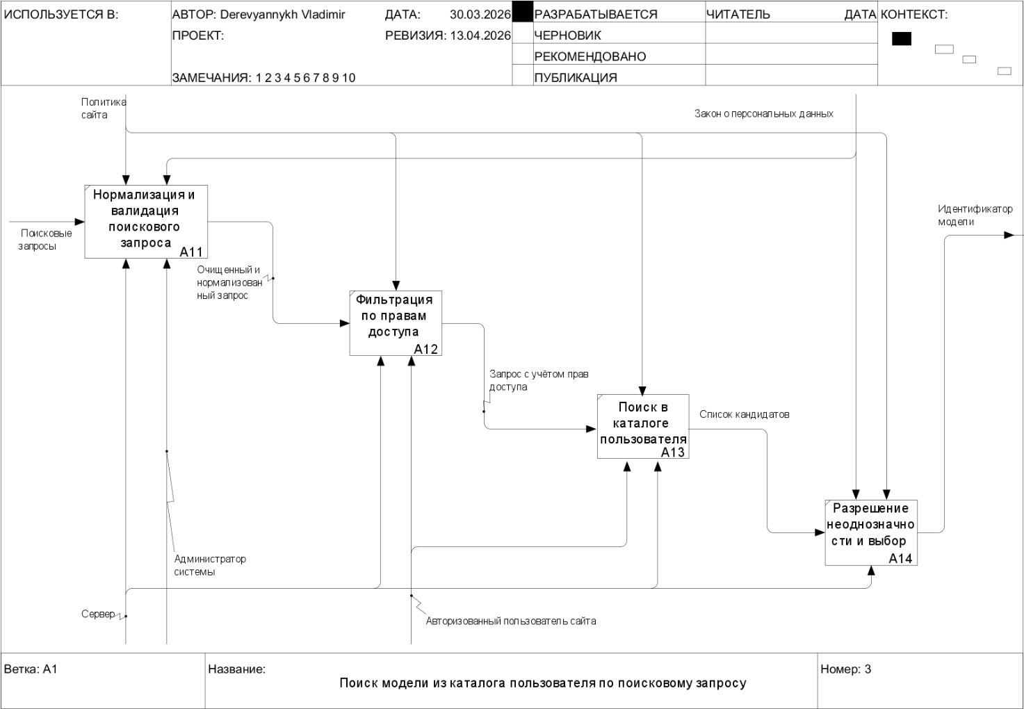
Рисунок 1.2.1 – Декомпозиция функционального блока «Поиск модели из каталога пользователя по поисковому запросу (А1)»

Функциональный блок «Обработка поискового запроса (А11)»
На данном этапе выполняется первичная обработка поискового запроса пользователя.
На вход поступает текстовый запрос. В процессе производится его нормализация: удаление лишних символов, приведение к единому регистру, разбор ключевых слов.
Результатом является структурированный поисковый запрос, пригодный для дальнейшей обработки.

Функциональный блок «Проверка прав доступа пользователя (А12)»
На данном этапе осуществляется проверка прав доступа пользователя к каталогу моделей.
Входом служат данные пользователя и его запрос. Управляющими воздействиями являются политики безопасности и правила доступа.
Результатом является подтверждение или ограничение доступа к определённым моделям.

Функциональный блок «Поиск моделей в каталоге (А13)»
Здесь выполняется непосредственный поиск моделей в базе данных.
На вход поступает обработанный поисковый запрос. Процесс осуществляется сервером с использованием механизмов поиска по каталогу.
Результатом является список моделей, соответствующих поисковому запросу.

Функциональный блок «Фильтрация и ранжирование результатов (А14)»
На данном этапе производится уточнение результатов поиска.
Вход — список найденных моделей. Выполняется фильтрация по параметрам (например, формат, размер, дата) и сортировка по релевантности.
Результатом является упорядоченный список моделей, наиболее соответствующих запросу пользователя.

Функциональный блок «Формирование результата поиска (А15)»
Финальный этап — подготовка результата для передачи на следующий уровень.
На вход поступает отсортированный список моделей. В процессе формируется итоговый ответ, содержащий идентификатор выбранной модели.
Результатом является идентификатор модели, передаваемый в функциональный блок А2.

Функциональный блок «Выдача 3D модели по идентификатору (А2)»
На данном этапе происходит получение 3D модели по ранее сформированному идентификатору.
Входом служит идентификатор модели, а также запросы от пользователя. Управляющими воздействиями выступают политики системы и регламенты администрирования.
Процесс обеспечивается сервером и системным администратором. В результате формируется 3D модель, готовая к передаче в браузер для дальнейшей обработки.

Функциональный блок «Загрузка модели в кэш браузера (А3)»
После получения модели выполняется её загрузка в кэш браузера пользователя.
На вход поступает 3D модель. Процесс осуществляется с участием браузера и специалиста по информационной безопасности, который контролирует корректность и безопасность передачи данных.
Результатом является загруженная (кэшированная) 3D модель, доступная для быстрого доступа и последующего рендеринга.

Функциональный блок «Рендеринг в браузере (А4)»
Заключительный этап — визуализация 3D модели в браузере пользователя с использованием технологий WebGL.
На вход поступает загруженная 3D модель и спецификация WebGL. Процесс выполняется браузером с учетом настроек системы и графических возможностей устройства.
Результатом является отображённая (отрендеренная) 3D сцена, доступная пользователю для взаимодействия.

Декомпозиция функционального блока «Рендеринг в браузере (А4)»
Далее произведем декомпозицию функционального блока «Рендеринг в браузере (А4)». В результате выделены следующие подпроцессы:
- Распаковка данных модели (А41);
- Подготовка данных для GPU (А42);
- Создание GPU-ресурсов (А43);
- Создание шейдерной программы (А44);
- Настройка состояния рендеринга (А45);
- Выполнение рендеринга (А46).
Декомпозиция функционального блока «Рендеринг в браузере (А4)» представлена на рисунке 1.5.1.
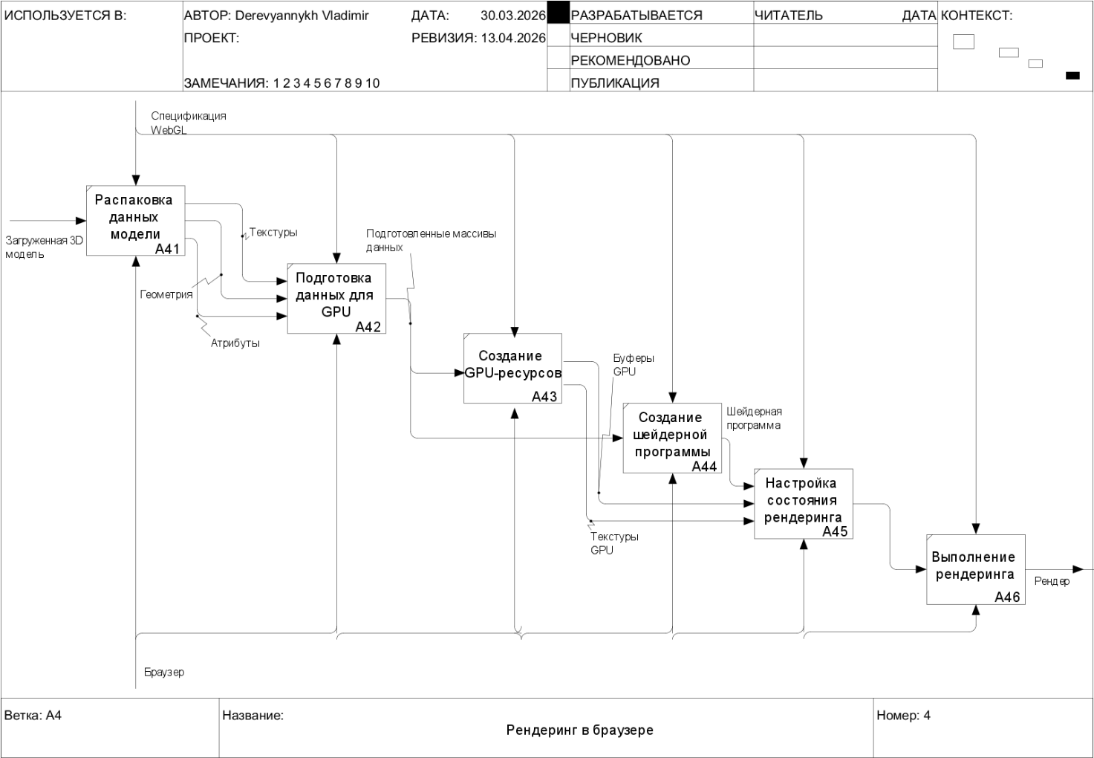
Рисунок 1.6.1 – Декомпозиция функционального блока «Рендеринг в браузере (А4)»

Функциональный блок «Распаковка данных модели (А41)»
На данном этапе происходит распаковка загруженной 3D модели.
На вход поступает сжатая модель. В процессе выделяются основные компоненты: геометрия, текстуры и атрибуты. Управление осуществляется спецификацией WebGL.
Результатом являются подготовленные структурированные данные модели.

Функциональный блок «Подготовка данных для GPU (А42)»
После распаковки данные преобразуются в формат, пригодный для передачи на графический процессор.
На вход поступают геометрия, текстуры и атрибуты. Процесс выполняется в браузере.
На выходе формируются подготовленные массивы данных, оптимизированные для работы GPU.

Функциональный блок «Создание GPU-ресурсов (А43)»
На данном этапе создаются ресурсы графического процессора.
Вход — подготовленные массивы данных. В процессе формируются буферы GPU и загружаются текстуры.
Результатом являются готовые GPU-ресурсы, используемые в дальнейшем рендеринге.

Функциональный блок «Создание шейдерной программы (А44)»
Здесь происходит формирование шейдерной программы, которая определяет поведение графического конвейера.
На вход поступают данные о текстурах и требования к визуализации.
Результатом является скомпилированная шейдерная программа.

Функциональный блок «Настройка состояния рендеринга (А45)»
На данном этапе задаются параметры рендеринга: режимы отображения, подключение буферов и шейдеров.
Вход — GPU-ресурсы и шейдерная программа.
Результатом является полностью настроенное состояние графического конвейера.

Функциональный блок «Выполнение рендеринга (А46)»
Финальный этап — непосредственное выполнение отрисовки сцены.
На вход поступают настроенное состояние рендеринга и данные модели. Процесс выполняется браузером с использованием GPU.
Результатом является готовое изображение (рендер), отображаемое пользователю.

Вывод
В работе была выполнена декомпозиция системы «Хранение и визуализация 3D моделей», выделены основные этапы: поиск, получение, кэширование и рендеринг модели. Подробно рассмотрен процесс рендеринга и его подпроцессы. Это позволило структурировать систему, упростить её понимание и создать основу для дальнейшей разработки и оптимизации.

